***Roberto Severino Hinojosa***

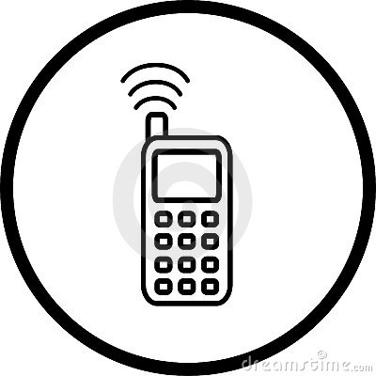**12 de octubre con via España, ph anda lucia #14**

**Móvil.: 6093-4386**

Severinohinojosaroberto@gmail.com

**Datos Personales**

* **Fecha De Nacimiento 10 de noviembre del 1996**
* **Lugar De Nacimiento Santo Domingo, R.D.**
* **Estado Civil Soltero**
* **Pasaporte De Identidad SC6344542**
* **Nacionalidad Dominicana**

**Objetivos Personales**

**Poner en práctica los conocimientos adquiridos, y que puedan ser útiles en la empresa y de esta forma alcanzar un rendimiento optimo en el cumplimiento de las funciones que amerite el puesto a desempeñar, así como el desarrollo de nuevos conocimientos y actitudes en el campo laboral.**

**Estudios Realizados**

* **Estudios Primarios Colegio San Pedro Apostol**
* **Estudios Secundarios Instituto Cenapec(2006-2008)**
* **Estudios Universitarios Universidad Unicaribe**

**(Relaciones Internacionales)**

**4to cuatrimestre**

**Otros Cursos**

* **Ingles American Fluente 8/10**
* **Informática Crear Compu(Enero2004-Marzo2004)**
* **Modelaje Profesional Escuela GY(Mayo2006-Mayo2007)**
* **Etiqueta y Protocolo Escuela GY(Mayo2006-Mayo2007)**
* **Locución y Maestría Esc. Nac. de Locución Otto Rivera**

**(Noviembre2007-Noviembre2008)**

* **Visitador Medico Instituto Ceprofesa**

**(Septiembre2010-Diciembre2010)**

**Experiencia Laboral**

* **Trilogy Dominicana Representante de Ventas**
* **Claro Codetel Servicio al Cliente**
* **Artex Publicidad Asistente de Producción**
* **Grupo Rojas Promocion**

**Referencias Personales**

* **Miguel Cruz : 64409491**
* **Benjamin Amos : 64243937**
* **Javier Franciso : 64234271**